M 1: 800 Lutherfiguren
„Ich multipliziere Luthers Präsenz, sodass sich seine Ideen in Gestalt des Symbolträgers in die ganze Welt verteilen können. Das mobile Luther-Denkmal wird zum Luther-Botschafter“, erklärt Ottmar Hörl. „Mit der Installation auf dem Marktplatz von Wittenberg bringe ich Martin Luther wieder auf den Boden, auf dem er selbst gerne stand. Äußerte er doch auf dem Reichstag zu Worms: ‚Ich mache mich nicht zu irgendeinem Heiligen, diskutiere auch nicht über mein Leben, sondern über die Lehre Christi’. Er wird greifbar, im tatsächlichen Sinne ‚erfassbar’. Die Multiplizierung schafft eine Präsenz, die ihm und der Auslegung seiner Lehre gerecht wird. Sie steht als Anregung und soll zu einer ganz persönlichen und undogmatischen Auseinandersetzung führen. Denn jeder kann sich seinen Luther mitnehmen ...“ (http://www.ottmar-hoerl.de/de/projekte/2010/2010_Luther_Wittenberg.php, abgerufen am 27.01.2016)
„Luther ist eine Figur, die sich eher klein gemacht hat als groß“, sagte Ottmar Hörl der Nachrichtenagentur dpa. „Die Denkmäler, die in Wittenberg stehen, sind falsch, weil Luther es abgelehnt hat, sich auf einen Sockel stellen zu lassen.“
Von April bis September 2010 wurden die Denkmäler von Martin Luther und seinem Kollegen Philipp Melanchthon in Wittenberg restauriert. Dazu entfernte man sie vom Marktplatz. Der Künstler Ottmar Hörl installierte in dieser Zeit 800 Lutherfiguren aus Plastik in rot, blau, grün und schwarz (ca. 98cm hoch). Am Ende der Aktion wurden sie für 250€ pro Stück verkauft.
Das Ganze war nicht unumstritten. „Das ist theologisches und ästhetisches Schindluder. Martin Luther ist doch nicht serienmäßig zu haben“, sagte der Theologe Friedrich Schorlemmer im Gespräch mit der „Leipziger Volkszeitung“. Den Verkauf der Lutherfiguren, auch Luther-Botschafter genannt, bezeichnete Schorlemmer als einen „geschmacklosen Ablasshandel mit Plastefiguren“.
Über die Differenz in der Beurteilung der Aktion „800-mal Luther“ zwischen dem Künstler Hörl und dem Theologen Schorlemmer lässt sich mit Schülerinnen und Schülern gut arbeiten. Vor allem über die Frage, was sich denn wohl damit verbindet, „sich seinen Luther mitzunehmen“.
Einerseits: Warum kaufen Menschen sich so einen Luther? Welche Intentionen verbinden sie damit? (Ein Gag? Ein Bekenntnis – und wenn ja, zu wem oder was Ein Kunstwerk? …)
Andererseits: Was trägt der Zwerg eigentlich für eine Botschaft dahin, wo er seinen Platz findet? Welches Bekenntnis geht von ihm aus?
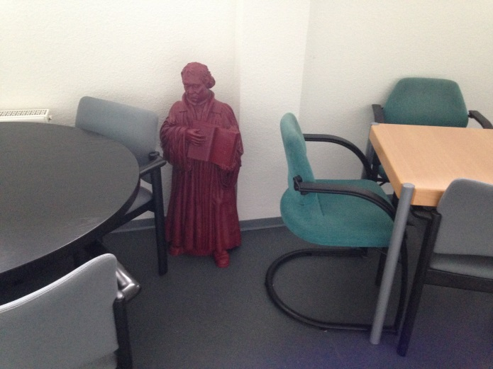
Drei Orte kenne ich, an denen ein solcher (übrigens immer ein roter) Luther steht. Und an allen drei Orten steht er irgendwie „rum“. Hat dieses „Rumstehen“ etwas mit der Abständigkeit der Botschaft Luthers zu tun? Oder zeigt es eben doch, dass sich die künstlerische Intention im konkreten Umgang der Menschen mit der Kunst nicht hält? Wenn es sich um ein Kunstwerk handelt, muss es auch als solches präsentiert werden. Sonst wirkt es wie ein Möbelstück.
Luther, ein überall vorhandener Zwerg, austauschbar und vom Alltag überlagert. Wie verhält sich dieses zweite Bild zu dem, wie Hörl und Schorlemmer den 800-fachen Luther sehen?
Vielleicht ist das Wittenberger Denkmal doch gar nicht so „falsch“. Vielleicht muss man Luther auf einen Sockel stellen, damit man ihn und seine Botschaft mit Abstand, und das heißt: auch kritisch, betrachten kann. Vielleicht ist ein Denkmal gar keine so schlechte Erinnerungshilfe, im Sinne einer Aufforderung: „Denk mal (drüber nach).“ Vielleicht dient die Konzentration an einem Ort einer vertieften Auseinandersetzung.
© Insa Rohrschneider
Foto: Insa Rohrschneider
Denn möglicherweise bewirkt der Lutherzwerg genau das Gegenteil einer „persönlichen und undogmatischen Auseinandersetzung“ mit Luther und seiner Botschaft, wenn er überall rumsteht, zur Selbstverständlichkeit wird und schließlich auf dem „Müllhaufen der Geschichte“ landet.
Dr. Insa Rohrschneider

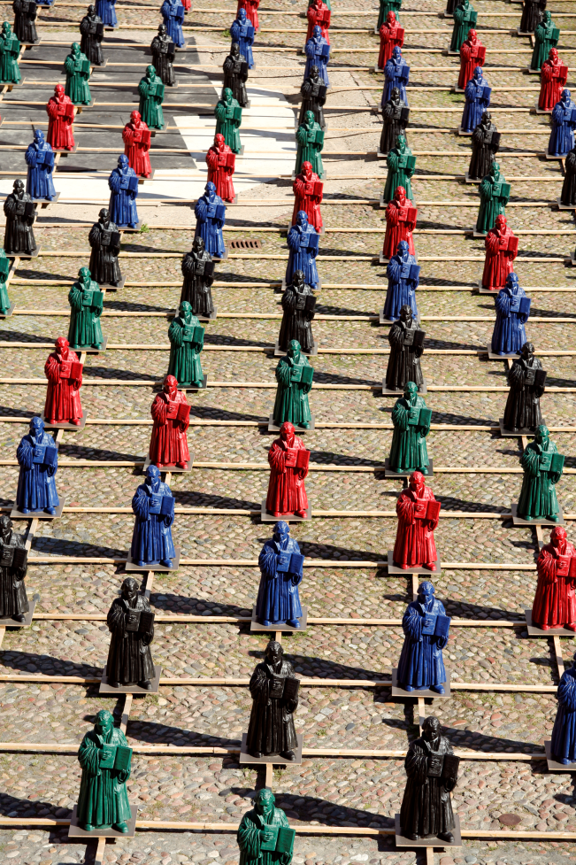

© Christian Melms

